**“星星之火—湘潭县党史故事”**

**第五十一集：黄继光式的英雄刘海涛**

刘海涛，1931年出生，湘潭县射埠镇原土桥乡洪湖村人。1951年6月参军，10月赴朝作战，先后任中国人民志愿军第68军202师604团9连3排7班副班长、班长。

1952年4月，刘海涛所在的3排奉命攻占7089高地，7班为尖刀班。班长中弹牺牲后，刘海涛代理班长一职。他带领全班全歼美式装备的南朝鲜军一个排，全班荣立集体二等功。同年10月，刘海涛加入共产党。

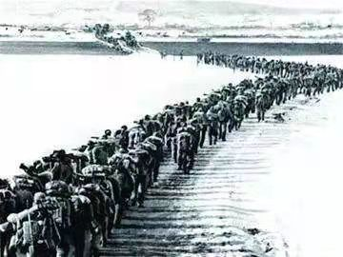

中国人民志愿军赴朝

1953年6月26日，在金城反击战中，刘海涛所在的3排为突击排，7班为尖刀班，他率领尖刀班向敌军据点1089-6高地进击。由于敌军中心地堡火力猛烈，久攻不下，全排战士38人已牺牲过半，大家心急如焚。第二天午夜，营长又率部发起进攻，但再次受阻。这时，7班班长刘海涛见身边的战友一个个倒下去，火冒三丈，立即跑到营长身边请命：“首长，让我去炸掉它吧！”营长知道刘海涛向来机智勇敢，同意了他的请求。

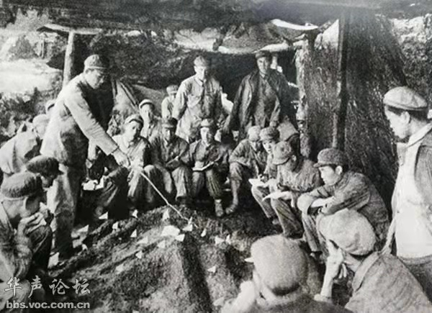

金城反击战指挥所之一

在全连的火力掩护下，刘海涛携带手雷和炸药匍匐前进，当他巧妙地接近敌人中心地堡时，将一颗手雷从枪眼里塞了进去，但被敌人甩了出来，在他身边爆炸，他身负重伤,片刻，他又奇迹般地爬近敌人的地堡，用自己的身躯堵住了地堡的枪眼。趁此机会，部队迅速冲了上去，全歼了守敌。

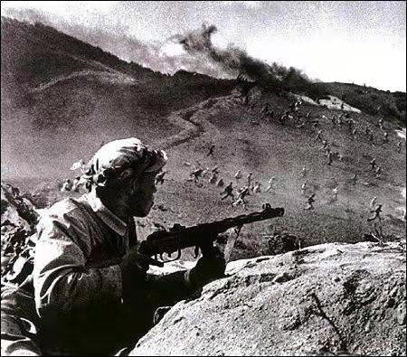

金城反击战作战场面

金城反击战全线告捷后，第68军为刘海涛追记一等功，并举行了隆重的追悼会，号召全军指战员学习刘海涛的英雄事迹。

**中共湘潭县委党史研究室**

**湘 潭 县 融 媒 体 中心**